身近な環境を守るために
私たちができること
～快適な生活環境の実現のために～

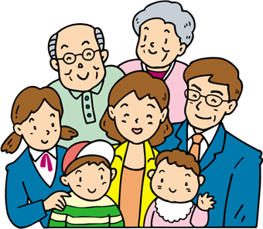

小 樽 市

はじめに

近年、環境問題は工場から発生するばい煙や汚水などの産業型公害から、ごみ問題や近隣騒音、生活排水による河川の水質汚濁などの都市生活型公害へと変化してきました。これは、生活様式の変化や経済状況の向上に伴なって生じてきた問題であり、市民一人一人が、被害者であると同時に、直接的・間接的な原因者でもあるという側面を持っています。
また、産業主体の公害については公害関係法令の整備等により一定の成果が挙げられてきたのに対して、生活環境に係る問題は、一般家庭に対して公害関係法令の規制が及ばないことから、行政のみで解決するのは困難な状況にあります。そのため、市民の皆様による自らの率先した取組が必要とされています。
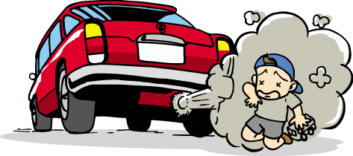
この小冊子は市に寄せられた公害苦情の事例等をもとに市民の皆様に取り組んでいただきたいことを取りまとめたものです。快適な生活環境を実現するために市の環境行政への御理解と御協力をお願いします。

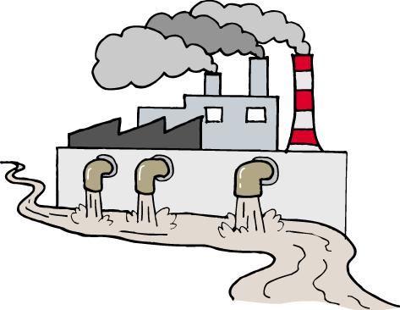

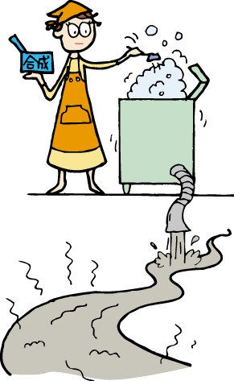

＜公害問題は産業型から都市生活型に移行してきています＞
＜市の環境保全行政＞
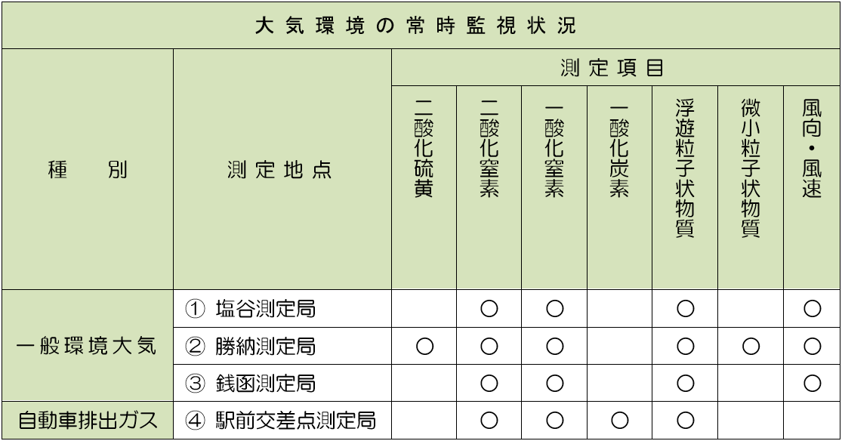
●大気環境監視
市内４地点に常時監視測定局を設置
し、窒素酸化物や浮遊粒子状物質など
を常時監視しています。勝納測定局で
は微小粒子状物質(PM2.5)の測定も行っ
ており、測定結果の速報値は北海道の
ホームページ^{※1}で確認できます。
また、勝納測定局で有害大気汚染物
質のベンゼンを毎月１日間の採取測定
をしているほか、市役所屋上で毎月１回降雨を採取し酸性雨の監視を行っています。
測定結果につきましては、『環境調査の概要』^{※2}に掲載しております。
※1 http://hokkaidotaiki25.ec-net.jp/index.html
※2 http://www.city.otaru.lg.jp/simin/kankyo/kankyo_kougai/kankyocyosa/

大 気 汚 染 対 策

■まきストーブの使用時には

黒煙が発生しないよう注意しましょう
☆廃材の使用自体は、リサイクルの概念からは好ましいのですが、
近年、まきストーブから発生する黒煙による苦情が多くなって
います。
☆まきストーブを使用する際には、まきをなるべく小さく切断し、
十分乾燥させ、一度に大量のまきを投入しないようにする等、
黒煙が発生しない工夫をしましょう。

■エコドライブに努めましょう

☆自動車の排気ガスには、窒素酸化物や粒子状物質など大気汚染
物質が含まれています。そのため、交通量の多い市の駅前交差
点測定局では、二酸化窒素濃度が高い傾向にあります。
☆駐停車時にエンジンを切り、アイドリングストップに努めまし
ょう。ただし、車両が完全に停止していない時、急な坂道、警
告灯が点灯している時など、エンジンを切ると危険な場合があ
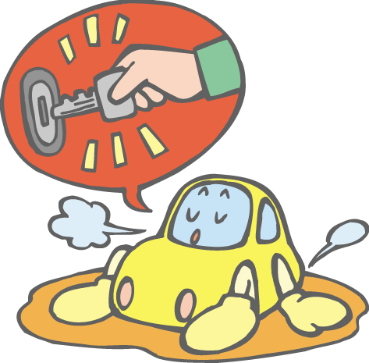
ります。アイドリングストップは状況に応じて行ってください。
☆急発進、急加速は避け、適切な車間距離をとり、一定速度の走
行を心掛けましょう。
☆空ぶかしは、燃料を無駄に消費するだけではなく、大気を汚染
するのでやめましょう。
☆マイカーの利用者は相乗りに努めましょう。また、公共交通機
関を積極的に利用するようにしましょう。
☆車を購入する際は、大気汚染物質の排出量が少ない車を選びま
しょう。

＜市の環境保全行政＞
●公害苦情への対応
大気汚染、水質汚濁、騒音、振動、悪臭の公害に関する窓口を設けています。
何かお気付きの点があれば環境課まで連絡願います。
32-4111(内線327、328) FAX 32-5032

水 質 汚 濁 対 策

■油流出事故を防止しましょう

☆最近、家庭用灯油タンクなどからの油流出事故が増えています。
ひとたび事故が発生すると河川や小樽運河に油が流れ込み、重
大な環境汚染を引き起こします。また、油回収作業は多額の費
用がかかり、この処理費用は、原則的に原因者負担になります。
このような事態を防ぐために、タンクなどの貯油設備の管理に
は十分注意してください。また、冬期間の落雪などによる油配
管の折損による油漏れが多発していますので、適宜点検のうえ、
配管の保護など十分な管理をお願いします。
☆万が一、油流出事故が発生した際には、さらなる油の流出を防
止し、できる限り流出油の回収に努めるなど応急措置をとると
ともに、速やかに市消防本部に通報してください。

＜連絡先＞
市消防本部 TEL : 22-9137
FAX : 22-5345
■生活排水をきれいにしましょう
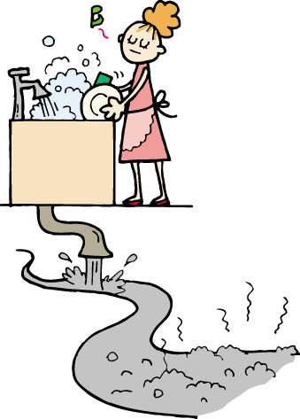
☆台所や風呂などの生活排水を道路側溝に排出しますと、汚水
が側溝から河川を経由して小樽運河や海に流出します。この
ため、側溝が汚れるだけでなく、悪臭の発生、河川、小樽運
河や海の水質汚染の原因になります。
☆公共下水道が既に敷設されている地域で下水道に未接続の
方は速やかに下水道に接続しましょう。なお、下水道法によ
り下水道への接続が義務付けられています。
☆公共下水道が供用されていない地域や、やむを得ない事情に
より下水道接続ができない場合には、水質汚濁物質の河川な
どへの流出を軽減するために次の事項に取り組みましょう。
①流しの三角コーナーや排水口に市販の水切りネットなどを
付けて、調理くずや食べ残しを流さないようにしましょう。
②調理くずや食べ残しは、水を切ってから燃えるごみとして排出するか、生ごみ処理機等を用いて堆肥化を行う等適正に処理しましょう。
③食器に付いている残りかすは、ふき取ってから洗いましょう。

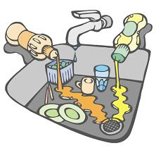
④天ぷら油の残りなどは、そのまま流さないようにし、新聞紙や
凝固剤に吸い込ませるようにしましょう。
⑤台所や洗濯の洗剤は、商品の記載事項を守り、量の使い過ぎに
注意しましょう。

＜連絡先＞
生活環境部管理課 TEL : 32-4111（内線464）
FAX : 32-5032


■河川や側溝の清掃に御協力を
☆河川や側溝に投棄されたごみや生活排水の汚れは放置して
おくと、小樽運河や海に流れ込み汚染の原因となります。
そのため、河川や側溝が常に清潔に維持できるように積極
的に清掃活動を実施するよう御協力願います。

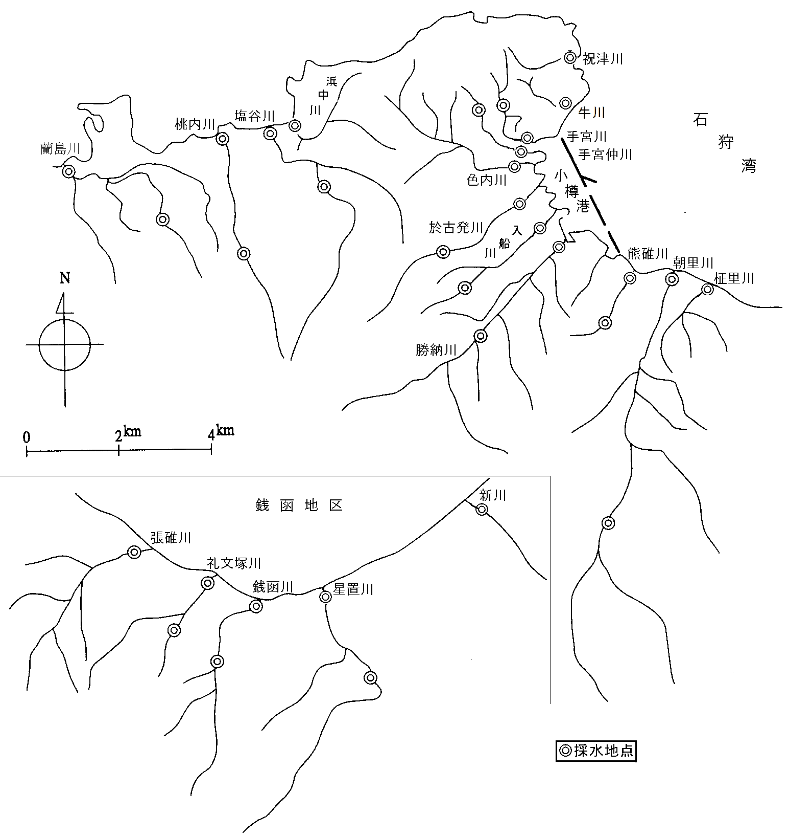
＜市の環境保全行政＞
●河川の水質監視
塩谷川、勝納川、朝里川、銭函川など市内
の20河川について、年３回水質調査を実施し
ています。
すべての河川について水質に環境基準の設
定はありませんが、入船川、祝津川等の水質
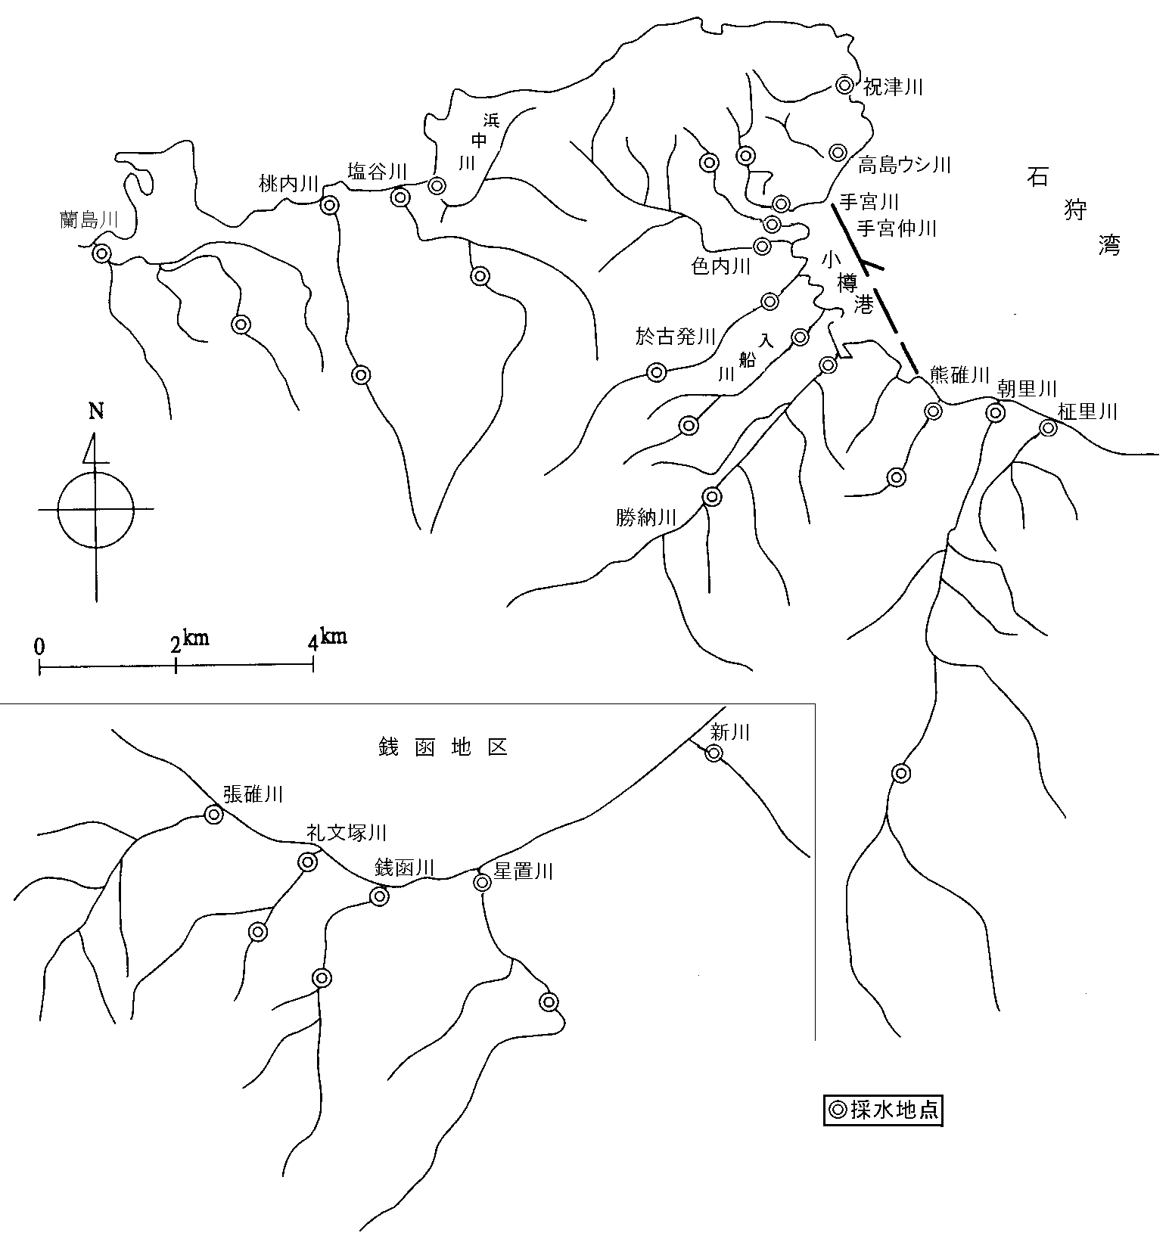
は工場排水や生活排水の影響で良い状態では
ありません。

●小樽運河の水質監視
運河北浜橋、運河中央橋、運河浅草橋、運
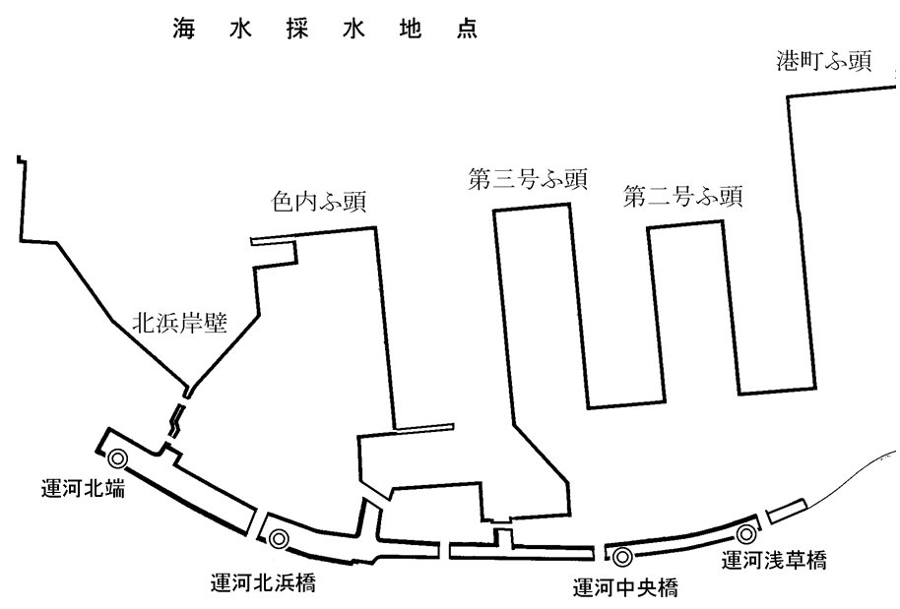
河北端の４地点で毎月１回水質調査を実施し
ています。
運河の水質には環境基準が設定されてお
り、４地点すべてで環境基準を達成してい
ます。

騒 音 対 策

■工事や日曜大工などで騒音が発生する場合は
事前に近所に説明しましょう

☆住宅の増改築、駐車場や前庭の整備などの工事、日曜大工や電動
丸のこを使用した廃材からのまき造りなどで騒音が発生し、近隣
住民から苦情が寄せられています。
☆騒音が発生する際には事前に近隣住民に対して、工事などの内容、
使用機械・工具、工事などの期間、作業時間を説明して理解を求
めるようにしましょう。ただし、作業時間は早朝や夜間は避け、
おおむね朝９時から夕方５時程度にしましょう。
☆何と言っても近隣とのコミュニケーションが大事です。
■コンビニエンスストアなどを利用の際は
近隣住宅に十分配慮しましょう
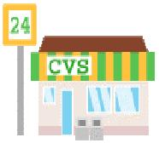
☆コンビニエンスストアやカラオケ店などの近隣住宅から夜間の自
動車騒音や話し声などに関する苦情が多くなっています。
☆自動車でコンビニエンスストアなどに行く際には次の点に注意し
ましょう。
①到着したら駐車場で速やかにエンジンを切りましょう。また、空
ぶかしはやめましょう。
②カーステレオやラジオは、切るか音量を絞りましょう。
③急発進、急加速、急ブレーキはやめましょう。
☆会話の際には大きな声にならないように注意しましょう。奇声を発したり、歌を歌ったりしないようにしましょう。

＜市の環境保全行政＞
●自動車交通騒音測定・面的評価及び環境騒音測定
一般国道５号線や一般道道臨港線など主要な幹線道路を４５区間に分け、１０年間かけてすべての区間の自動車交通騒音を実測し面的評価^{※3}を行うとともに、車種別交通量及び平均車速を調査しています。
また、住居地域、商業地域、工業地域などの10地点で年１回環境騒音測定を実施していますが、すべての地点で環境基準を達成しています。
測定結果につきましては、『環境調査の概要』^{※4}に掲載しております。
※3 面的評価とは、幹線道路に面した地域で、道路端から５０ｍの範囲にあるすべての住居等の騒音レベルについて、実測や推計によって環境基準に適合している戸数及び割合を算出し評価する方法のことをいいます。
※4 http://www.city.otaru.lg.jp/simin/kankyo/kankyo_kougai/kankyocyosa/

悪 臭 対 策

■家庭菜園などで肥料や農薬などを使用する際には
事前に近隣住宅に説明しましょう

☆家庭菜園や前庭の花壇などにおける肥料や殺虫剤など
の農薬の使用について、悪臭の苦情が寄せられています。
☆都市型生活が一般的になっている今日、肥料や農薬の臭
気に不慣れで敏感になっていることが要因の一つと考
えられます。
☆肥料や農薬を使用する際には、事前に近隣住宅に説明し
理解を得るようにしましょう。
☆何と言っても近隣とのコミュニケーションが大事です。

＜市の環境保全行政＞
●法・条例による規制指導
◇大気汚染関係
大気汚染防止法、道公害防止条例及び市公害防止条例に基づき、特定の施設種類・規模要件を満たす施設などについての届出処理及び立入検査を実施しています。ボイラー及び焼却炉などのばい煙発生施設、堆積場及び破砕機などの粉じん発生施設、石綿（アスベスト）に係る解体作業などの特定粉じん排出等作業が規制対象です。
◇水質汚濁関係
市公害防止条例に基づき、自動車洗車場（自動式以外）についての届出処理及び立入検査を実施しています。
◇騒音・振動関係
騒音規制法、振動規制法、道公害防止条例及び市公害防止条例に基づき、特定の施設種類・規模要件を満たす施設などについての届出処理及び立入検査を実施しています。金属加工機械、破砕機、圧縮機及び木材加工機械などの騒音発生施設や振動発生施設、くい打ち機やブレーカーを使用する作業などの特定建設作業、拡声放送が規制対象です。
◇悪臭関係
道公害防止条例及び市公害防止条例に基づき、特定の施設種類・規模要件を満たす施設についての届出処理及び立入検査を実施しています。豚又は鶏の飼養・収容施設、飼料又は肥料の製造施設、ゴム製品の製造施設などが規制対象です。



小樽市生活環境部環境課
〒047-8660 小樽市花園２丁目12番１号
TEL:0134-32-4111(内線327・328)
FAX:0134-32-5032
E-mail:kankyo@city.otaru.lg.jp
ホームページ http://www.city.otaru.lg.jp/kankyo/

